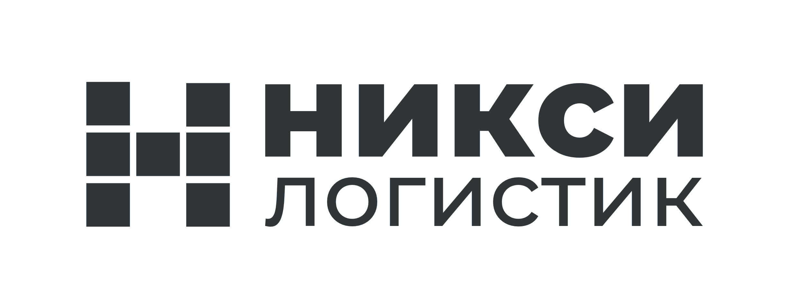

ООО "НИКСИЛОГИСТИК"
Юр. адрес: 141402, Московская область, г. о. Химки, г. Химки, ул. Союзная, стр. 7, помещ. 7
Офис: 125371, Москва, ш. Волоколамское, д. 116, стр. 4, помещ. 1/1, пом. № 113
ОГРН: 1227700239854
ИНН: 9709080235, КПП: 504701001

Политика использования файлов cookie

Редакция от « 24 » мая 2026 г.
Настоящая Политика использования файлов cookie определяет порядок применения файлов cookie и аналогичных технологий на сайтах https://www.niksilogistic.com и https://www.niksilogistic.ru/, принадлежащих Обществу с ограниченной ответственностью «Никсилогистик».
1. Общие положения
1.1. Файлы cookie — это небольшие текстовые файлы, которые сохраняются на устройстве Пользователя при посещении Сайта.
1.2. Cookie-файлы помогают обеспечить корректную работу Сайта, улучшить пользовательский опыт, анализировать посещаемость, оценивать эффективность рекламных кампаний, корректно обрабатывать заявки и связывать обращение Пользователя с источником перехода на Сайт.
1.3. Настоящая Политика является частью общего комплекта документов Сайта и применяется совместно с Политикой обработки персональных данных.
2. Какие cookie и технические данные могут использоваться
2.1. При посещении Сайта могут обрабатываться следующие технические данные:
- IP-адрес;
- тип и версия браузера;
- тип устройства;
- операционная система;
- дата и время посещения Сайта;
- страницы, которые посещает Пользователь;
- источник перехода на Сайт;
- UTM-метки;
- сведения о действиях Пользователя на Сайте;
- данные о заполнении и отправке форм;
- технические идентификаторы cookie;
- сведения, необходимые для корректной работы CRM, аналитики и форм обратной связи.
2.2. Cookie-файлы и технические идентификаторы могут использоваться как самим Сайтом, так и подключёнными сервисами, необходимыми для работы Сайта, аналитики, обработки заявок и связи с Пользователями.
3. Виды cookie, которые могут использоваться на Сайте
3.1. Обязательные cookie.
Необходимы для корректной работы Сайта, форм обратной связи, технических функций, безопасности и стабильной загрузки страниц. Без таких cookie отдельные функции Сайта могут работать некорректно.
3.2. Аналитические cookie.
Используются для анализа посещаемости Сайта, оценки поведения Пользователей на страницах, понимания эффективности структуры Сайта, улучшения содержания и удобства использования.
3.3. Функциональные cookie.
Могут использоваться для сохранения пользовательских настроек, выбранного языка, состояния формы, отображения отдельных элементов и повышения удобства работы с Сайтом.
3.4. Маркетинговые и рекламные cookie.
Могут использоваться для оценки эффективности рекламных кампаний, анализа источников перехода, работы с UTM-метками и формирования статистики обращений.
3.5. CRM-идентификаторы и технические метки.
Могут использоваться для связи посещения Сайта с заявкой, обращением, звонком или сделкой в CRM-системе.
4. Для каких целей используются cookie
4.1. Cookie-файлы и аналогичные технологии используются в следующих целях:
- обеспечение корректной работы Сайта;
- стабильная работа форм обратной связи и заявок;
- обработка заявок и обращений Пользователей;
- связь действий Пользователя на Сайте с последующим обращением или заявкой;
- сохранение технических параметров посещения;
- анализ посещаемости Сайта;
- улучшение структуры, содержания и удобства Сайта;
- оценка эффективности рекламы и источников перехода;
- передача UTM-меток и технических данных в CRM;
- предотвращение технических ошибок и злоупотреблений;
- повышение качества обслуживания клиентов.
5. Используемые сервисы
5.1. На Сайте могут использоваться следующие сервисы и технические решения:
- платформа создания и размещения сайта Craftum;
- CRM-система amoCRM;
- сервис веб-аналитики Яндекс.Метрика;
- сервисы телефонии, включая Ростелеком, если они связаны с обработкой обращений и звонков;
- почтовые, доменные, хостинговые и иные технические сервисы, необходимые для работы Сайта.
5.2. На момент размещения настоящей Политики Сайт не использует Google Analytics как основной сервис веб-аналитики. При подключении зарубежных аналитических сервисов Оператор обязуется учитывать требования законодательства Российской Федерации о персональных данных, включая требования о локализации и трансграничной передаче данных.
6. Согласие на использование cookie
6.1. Продолжая использовать Сайт, Пользователь выражает согласие на использование cookie-файлов и аналогичных технологий в соответствии с настоящей Политикой, если иное не предусмотрено настройками браузера Пользователя или применимым законодательством.
6.2. При наличии на Сайте cookie-баннера Пользователь может подтвердить согласие на использование cookie путём нажатия соответствующей кнопки.
7. Как отключить cookie
7.1. Пользователь может самостоятельно изменить настройки cookie в используемом браузере.
7.2. Обычно настройки cookie находятся в разделах браузера:
- Google Chrome — Настройки → Конфиденциальность и безопасность → Файлы cookie;
- Яндекс Браузер — Настройки → Сайты → Расширенные настройки сайтов;
- Mozilla Firefox — Настройки → Приватность и защита;
- Safari — Настройки → Конфиденциальность;
- Microsoft Edge — Настройки → Файлы cookie и разрешения сайтов;
- Opera — Настройки → Конфиденциальность и безопасность.
7.3. При отключении cookie отдельные функции Сайта могут работать некорректно: формы, сохранение настроек, аналитика посещений, корректная передача источника заявки и другие технические функции.
8. Связь cookie с персональными данными
8.1. Сами по себе cookie-файлы не всегда позволяют прямо установить личность Пользователя.
8.2. Однако в отдельных случаях cookie-файлы, технические идентификаторы, UTM-метки, данные о действиях на Сайте и сведения из форм обратной связи могут быть связаны с конкретной заявкой, обращением, звонком или сделкой в CRM.
8.3. В таких случаях обработка соответствующих данных осуществляется в соответствии с Политикой обработки персональных данных.
9. Срок хранения cookie
9.1. Срок хранения cookie зависит от типа cookie и настроек конкретного сервиса.
9.2. Сессионные cookie могут удаляться после закрытия браузера.
9.3. Постоянные cookie могут храниться на устройстве Пользователя в течение срока, установленного соответствующим сервисом или настройками браузера, либо до их удаления Пользователем.
9.4. Пользователь может удалить cookie самостоятельно в настройках браузера.
10. Контактные данные
По вопросам, связанным с использованием cookie-файлов и обработкой технических данных, Пользователь может обратиться к Оператору:
ООО «Никсилогистик»
ИНН: 9709080235
ОГРН: 1227700239854
КПП: 504701001
Юридический адрес: 141402, Московская область, г. о. Химки, г. Химки, ул. Союзная, стр. 7, помещ. 7
Фактический адрес/офис: Москва, Волоколамское шоссе, 116, корпус 4, комната 1/1, офис № 113
Адрес электронной почты для обращений по вопросам обработки персональных данных:
E-mail: info@niksilogistic.com



